Đề checkpoint 2:

## Câu 1: Xây dựng ứng dụng quản lý menu nhà hàng gồm có các tính năng sau:

Biết menu nhà hàng gồm 3 món ban đầu như sau:

Let menu = [“rau xào”, “thịt luộc”, “gà rán”];

1. Cho phép người dùng nhập vào 1 ký tự trong 4 ký tự sau: “C,R,U,D”
2. Kiểm tra nếu người dùng nhập vào là “C”
   * Hiển thị thông báo “Mời người dùng nhập món ăn muốn thêm vào menu”
   * Sau đó lưu trữ/cập nhật dữ liệu mới về mảng menu trên localStorage
3. Kiểm tra nếu người dùng nhập vào là “R”
   * Hiển thị thông báo danh sách món ăn mới nhất trong menu trên localStorage và hiển thị dưới dạng sau: (hint: sử dụng hàm join())

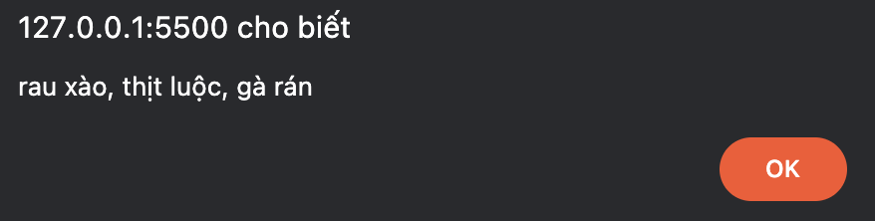

1. Kiểm tra nếu người dùng nhập vào là “U”
   * Hiển thị thông báo: “Mời người dùng nhập vào tên món muốn update”
   * Xử lý logic, tìm kiếm được vị trí món ăn trong mảng với javascript (hint: indexOf())
   * Hiển thị thông báo: “Mời người dùng nhập vào tên món ăn mới”
   * Thay đổi/cập nhật món ăn mới lên localStorage
2. Kiểm tra nếu người dùng nhập vào là “D”
   * Hiển thị thông báo: “Mời người dùng nhập vào tên món muốn Delete”
   * Xử lý logic, tìm kiếm được vị trí món ăn trong mảng với javascript (hint: indexOf())
   * Xóa món ăn trong mảng với vị trí món ăn tìm được và cập nhật menu lên LocalStorage (hint: splice())
3. Tối ưu hóa các thành phần code thành từng hàm riêng biệt (Nâng cao)
   * Ví dụ chia làm các hàm như sau: create(), read(), update(), delete()

## Câu 2: Lập trình tính năng 1 trang web với yêu cầu như sau:

* 1. Dựa trên giao diện như ảnh dưới đây, học sinh xây dựng trang web gồm các phần sau:

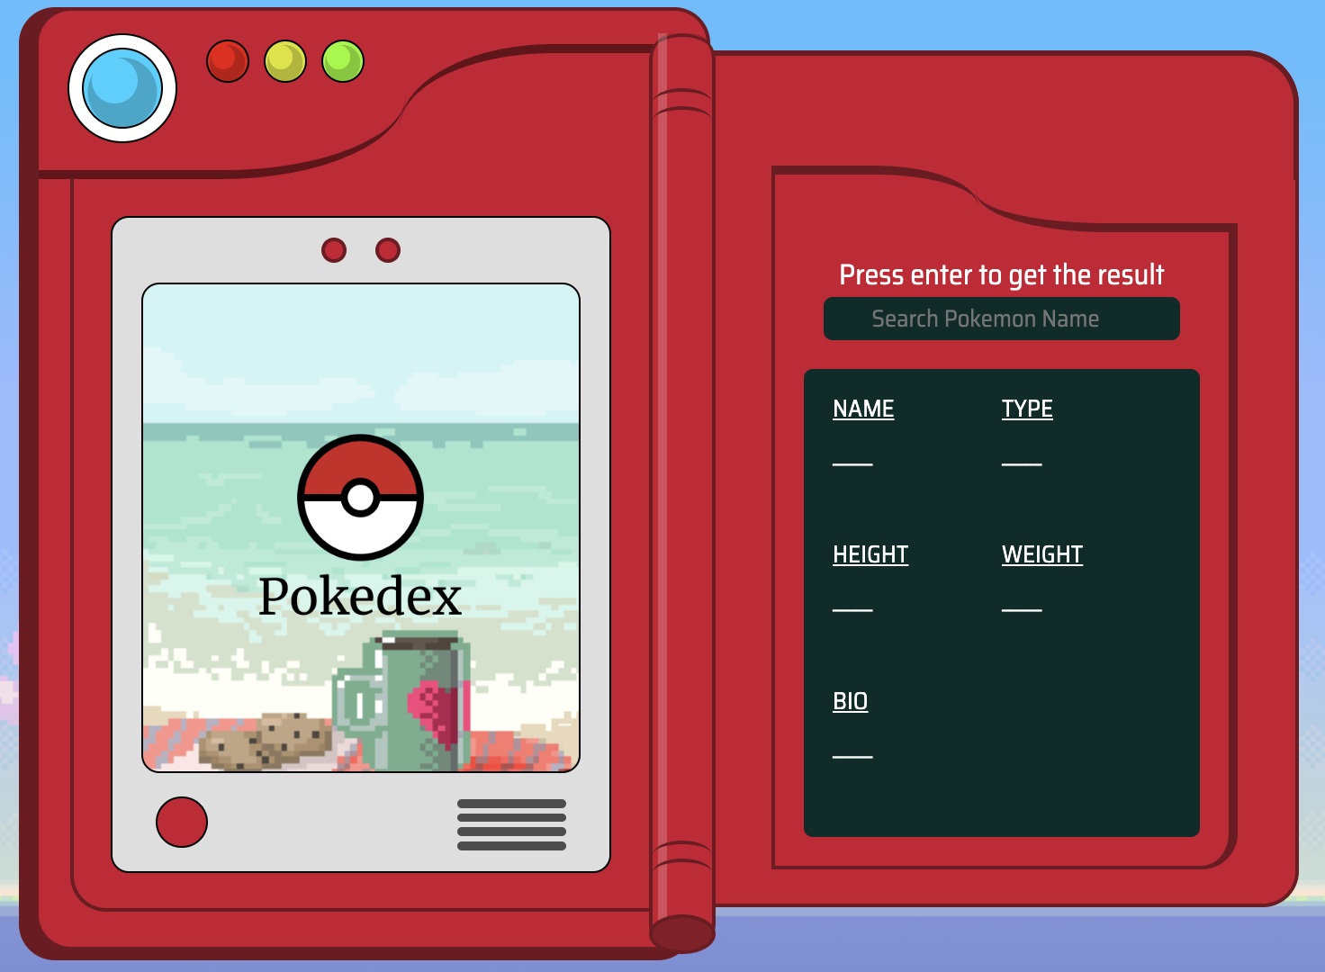

* + 1. **Thanh search** tên pokemon
    2. Có các trường hiển thị thông tin pokemon: ***Name***, ***Type***, ***Height***, ***Weight***, ***Bio***
    3. Hiển thị ảnh pokemon được ***Search***
  1. Output của bài:
     1. [Video 1](https://drive.google.com/file/d/19F8m9mvo8cQjaVNit2eqsACgrSiVAOxS/view?usp=sharing)
     2. [Video 2](https://drive.google.com/file/d/1lSrmkjS9O1DAQULUysMMSyKDXtRAp8JJ/view?usp=sharing)
  2. Nộp lại phần bài làm với link github
  3. Chú ý:
     1. Giao diện có thể giống hoặc khác với ảnh mẫu (**Chỉ cần tính năng**, có giao diện là 1 điểm cộng)
     2. Các phần hiển thị như yêu cầu đều phải có đủ
     3. Phần điểm tính năng nhiều nên ưu tiên hơn
     4. API pokemon các bạn lấy từ trang này: [PokéAPI](https://pokeapi.co/)